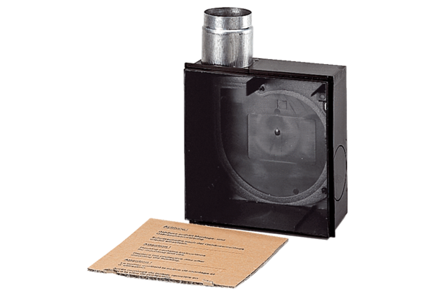Podžbukno kućište ER - UPDJedinica za pakiranje: 1 komAsortiman: B
Broj artikla: 0093.0972Proizvođač: MAICO

